Präsenzerkennung und Luftqualitätssensor direkt im KNX Bedienpunkt

Gira Tastsensor 4.55 Detect kombiniert unsichtbare
HF-Sensorik mit Luftqualitätserfassung

Radevormwald, 2. November 2026. Ein KNX Bediengerät, zahlreiche Funktionen: Der neue Gira Tastsensor 4.55 Detect verbindet smarte Bedienung mit sensitiver Präsenzerkennung und Luftqualitätssensorik. Das Hochfrequenz-Modul ist dabei vollständig unter der Oberfläche des Tastsensors integriert und benötigt keine zusätzliche Linse – so bleibt das prämierte Design des Gira Tastsensor 4.55 auch in der neuen Detect-Variante unverändert. Die Präsenz- und Luftqualitätsdaten, die das Gerät erfasst, lassen sich unmittelbar für KNX Automationen nutzen. Das Produkt ist ab sofort erhältlich.

Die integrierte HF-Sensorik ist darauf ausgelegt, Anwesenheiten präzise in einem Bereich von bis zu sechs Metern zu erfassen. Die Reichweite lässt sich in Zehn-Zentimeter-Schritten feinjustieren und dadurch gezielt an die jeweilige Raumsituation anpassen. Innerhalb des definierten Bereichs reagiert der Tastsensor 4.55 Detect schnell auch auf geringste Hand- oder Kopfbewegungen oder sogar das Tippen auf einer Tastatur.

Differenzierte Präsenzerkennung und kontaktlose Bedienung
Neben dem regulären Erfassungsfeld lassen sich bestimmte Bereiche auch separat definieren. Ist der Tastsensor beispielsweise neben einer Treppe installiert, kann die Beleuchtung im Flur zunächst unabhängig vom Treppenlicht reagieren. Erst wenn eine Person den zusätzlich definierten Treppenbereich betritt, wird auch die Treppenbeleuchtung aktiviert.

Im Nahbereich übernimmt die fortschrittliche HF-Sensorik auf Wunsch eine weitere Funktion: Wird die Handfläche bis zu acht Zentimeter vor das Gerät gehalten, lässt sich kontaktlos eine zuvor festgelegte KNX Funktion auslösen – etwa das zentrale Ausschalten der gesamten Beleuchtung. Die Sensorik unterscheidet die gezielt vor das Gerät gehaltene Handfläche von einem Finger, der zur regulären Bedienung einer Wippe auf den Tastsensor geführt wird.

Die optimierte Sensortechnologie erfasst grundsätzlich ausschließlich Bewegungen vor dem Gerät. Bereiche dahinter – etwa hinter Hohlwänden angrenzender Räume – werden nicht registriert, sodass Funktionen nicht unbeabsichtigt auslösen.

Luftqualität präzise erfassen
Neben kalibrierten Sensoren für Temperatur und Luftfeuchtigkeit erfasst der neue Tastsensor dank VOC-Sensor flüchtige organische Verbindungen (Volatile Organic Compounds), die zum Beispiel aus Materialien der Innenausstattung oder Reinigungsprodukten, aber ebenso durch das Kochen oder den menschlichen Stoffwechsel in die Luft gelangen. Das Gerät gibt die Konzentration solcher Verbindungen als TVOC-Wert aus. Aus dessen zeitlicher Veränderung ermittelt es mithilfe eines Algorithmus den rechnerischen CO₂-Wert (eCO_{2,} für equivalent CO₂). So können mit nur einem Sensor zwei hochrelevante Luftqualitäts-Kenngrößen im Smart Home genutzt werden. Alle Werte zusammen werden im Indoor Air Quality Index (IAQ) gebündelt, der die Raumluftqualität kompakt zusammenfasst und eine intuitive, schnelle Bewertung ermöglicht.

Erfasste Werte direkt für KNX Automationen nutzen
Ob Präsenz oder Raumluftqualität: Die ermittelten Daten stehen im KNX System unmittelbar für Automationen zur Verfügung. Smarte Funktionen wie Beleuchtung oder Raumtemperatur können bedarfsgerecht auf die Anwesenheit im Raum reagieren. Auch kann die Lüftung abhängig von der Luftqualität gesteuert werden. Ist keine automatische Lüftung vorhanden, lassen sich die LEDs des Tastsensors als Luftqualitätsampel parametrieren. Sie können so bei der Entscheidung helfen, wann manuell gelüftet werden sollte. Das alles wird mit einem einzigen Gerät möglich – ohne weitere, separate Präsenzmelder oder Luftqualitätssensoren im Raum.

Der neue Gira Tastsensor 4.55 Detect ist als 1fach-, 2fach- und 3fach-Ausführung erhältlich und mit den Farbvarianten des Gira System 55 kombinierbar – ausgenommen Edelstahl. Für eine geschützte Kommunikation im KNX System wird KNX Secure unterstützt.

Weitere Informationen gibt es unter partner.gira.de.

***
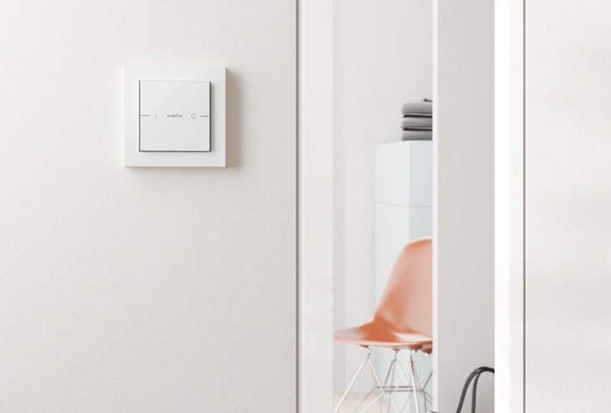
Bildunterschrift
Der Gira Tastsensor 4.55 Detect kombiniert Bedienung und präzise Präsenzerkennung mit integrierter Luftqualitätssensorik in einem KNX Gerät. (Foto: Gira)

***

„Wir sind die mit den Schaltern …, aber auch noch so viel mehr“ – über Gira
Die Gira Giersiepen GmbH & Co. KG (www.gira.de) mit Sitz in Radevormwald zählt zu den führenden Komplettanbietern intelligenter Systemlösungen für die elektrotechnische und vernetzte digitale Gebäudesteuerung. Mit seinen zahlreichen Entwicklungen prägt und beeinflusst das Familienunternehmen seit seiner Gründung im Sommer 1905 die Welt der Elektroinstallation und Gebäudesteuerung. Der zukunftsträchtigen Entwicklung zu intelligent vernetzten Smartbuilding-Systemen und zur Digitalisierung von Gebäuden hat Gira als Smartbuilding-Pionier der ersten Stunde mit vielfältigen Innovationen wie etwa dem Gira HomeServer von Beginn an maßgebliche Impulse gegeben. Dabei stehen Gira Produkte und Lösungen für deutsche Ingenieurskunst, für Qualität „Made in Germany“, für nachhaltige Prozesse bei ihrer Herstellung und einen möglichst umwelt- und ressourcenschonenden Betrieb, für Perfektion in Form und Funktion – vor allem aber dafür, dass sie den Menschen das Leben ein Stück einfacher, komfortabler und sicherer machen. Nicht umsonst finden Schalter, Steuerungs-, Kommunikations- und Sicherheitssysteme von Gira heute in rund 40 Ländern Anwendung, etwa in der Hamburger Elbphilharmonie, im Olympia-Stadion in Kiew, im Stephansdom in Wien und im Banyan Tree Hotel in Shanghai. Zur Gira Gruppe gehören darüber hinaus die Tochtergesellschaft Stettler Kunststofftechnik in Burgwindheim und seit 2022 das britische Unternehmen Wandsworth in Woking sowie die Beteiligungen am Elektronikspezialisten Insta in Lüdenscheid und am Softwareunternehmen ISE in Oldenburg. Zusammen erwirtschaften damit ca. 1.700 Mitarbeiterinnen und Mitarbeiter einen Jahresumsatz von 390 Millionen Euro (2025).

***

Bei Rückfragen wenden Sie sich bitte an:
Pressestelle Gira, c/o zeron GmbH / Agentur für PR & Content
Anna Stoffelen & Nina Schönfeld
Erkrather Straße 234a, 40233 Düsseldorf
Fon +49 (0) 211 8892150-34, E-Mail: presse-gira@zeron.de

